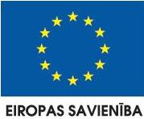
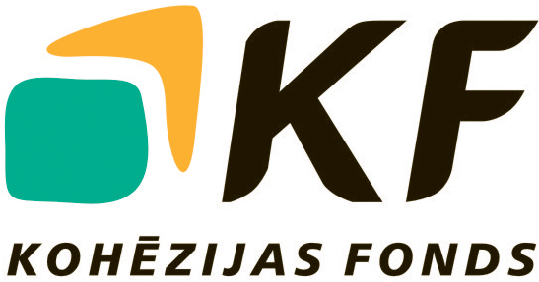

Paziņojums par iepirkuma procedūru

- Finansējuma saņēmējs: SIA “Daugavpils ūdens”
Reģ.Nr.: 41503002432
Adrese: Ūdensvada iela 3, Daugavpils, LV-5401
Kontaktinformācija: komercdirektors Aleksejs Semjonovs, tālr. 654 22513,
fakss 654 25547

- Projekta, kura ietvaros tiek veikta iepirkuma procedūra, nosaukums un numurs:
“Ūdenssaimniecības attīstība Daugavpilī, III kārta” (Nr.3DP/3.5.1.1.0/11/IPIA/VARAM/007)

- Iepirkuma procedūras nosaukums:

„Ūdensvada un kanalizācijas tīklu paplašināšana Jaunbūves, Ruģeļu un Grīvas rajonos, Daugavpilī, Eiropas Savienības līdzekļu līdzfinansētā projekta “Ūdenssaimniecības attīstība Daugavpilī, III kārta” ietvaros” (id. Nr. DŪ-2015/21)

- Iepirkuma priekšmeta īss apraksts:
Iepirkuma priekšmets ir ūdensvada un kanalizācijas tīklu izbūve Jaunbūves, Ruģeļu un Grīvas rajonos, Daugavpilī.

- Nolikuma pieejamība internetā, saņemšanas kārtība, vieta un laiks:
Iepirkuma procedūras nolikums digitālā formātā pieejams SIA “Daugavpils ūdens” mājas lapā internetā www.daugavpils.udens.lv – informatīvajā daļā, sadaļā “Iepirkumi”. Ar iepirkuma procedūras nolikumu var iepazīties uz vietas Daugavpilī, Ūdensvada ielā 3, kopš 2015.gada 5.jūnija plkst. 8.00.

- Piedāvājumu iesniegšanas termiņš:
Piedāvājumus var iesniegt līdz 2015.gada 6.jūlijam, plkst.14:00.
______________________________________________________________________

Projektu „Ūdenssaimniecības attīstība Daugavpilī, III kārta” līdzfinansē Eiropas Savienība.

Finansējuma saņēmējs šā projekta ietvaros ir SIA “Daugavpils ūdens”.

Projekta administratīvās, finanšu un tehniskās vadības uzraudzību nodrošina
Latvijas Republikas Vides aizsardzības un reģionālās attīstības ministrija.

Ieguldījums Tavā nākotnē!

